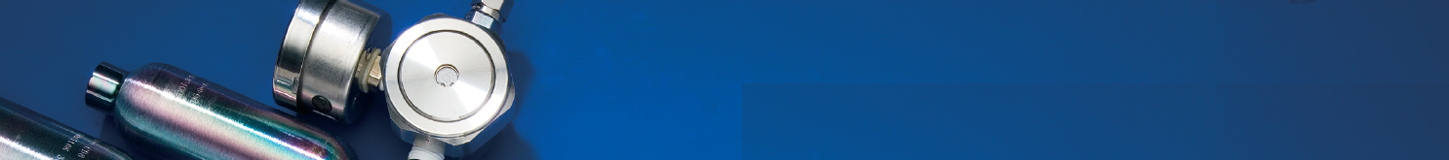

环境空气监测标准气体
所提供的高品质空气检测标准气体均来自Spectra/Linde和Scott/Air Liquide。符合标准气体要求来两个不同标准气体制造商的要求。混合气由可溯源NIST重量的重量法生产。所有产品带有分析鉴定结果和独有的序列号。气瓶是一次性的，无需租赁或缴纳逾期费。原生产商可以对气体进行重新鉴定。一般稳定性的保质期为12个月。

TO-14A标准混合气 (39种成分) |  |  |  |  |  | TO-14A 43种成分混合气 (43种成分)
苯  溴化甲烷  四氯化碳  氯苯  氯仿  氯甲烷  1,2-二溴乙烷  m-二氯代苯  o-二氯代苯  p-二氯代苯  二氯二氟甲烷  1,1-二氯乙烷  1,2-二氯乙烷 | 1,1-二氯乙烯  顺-1,2-二氯乙烯  1,2-二氯丙烷  顺-1,3-二氯丙烯  反-1,3-二氯丙烯  二氯四氟乙烷  乙苯  氯乙烷  六氯-1,3丁二烯  二氯甲烷  苯乙烯  1,1,2,2-四氯乙烷  四氯乙烯 | 甲苯  1,2,4-三氯代苯  1,1,1-三氯乙烷  1,1,2-三氯乙烷  三氯乙烯  三氯氟甲烷  1,1,2 三氯三氟乙烷  1,2,4-三甲苯  1,3,5-三甲苯  氯乙烯  m-二甲苯  o-二甲苯  p-二甲苯 |  |  |  | 丙烯腈  苯  溴化甲烷  1,3-丁二烯  四氯化碳  氯苯  氯仿 [67-66-3]  氯甲烷  3-氯丙烯  1,2-二溴乙烷  m-二氯代苯  o-二氯代苯  p-二氯代苯  二氯二氟甲烷  1,1-二氯乙烷 | 1,2-二氯乙烷  1,1-二氯乙烯  顺-1,2-二氯乙烯  1,2-二氯丙烷  顺-1,3-二氯丙烯  反-1,3-二氯丙烯  二氯四氟乙烷  乙苯  氯乙烷  4-乙基甲苯  六氯-1,3丁二烯  二氯甲烷  苯乙烯  1,1,2,2-四氯乙烷 | 四氯乙烯  甲苯  1,2,4-三氯代苯  1,1,1-三氯乙烷  1,1,2-三氯乙烷  三氯乙烯  三氯氟甲烷  1,1,2 三氯三氟乙烷  1,2,4-三甲苯  1,3,5-三甲苯  氯乙烯  m-二甲苯  o-二甲苯  p-二甲苯
名称 |  |  | 数量 | 订货号 |  | 名称 |  |  | 数量 | 订货号
1ppm/氮中104升@ 1,800psi |  |  | ea. | 34400 |  | 1ppm/氮中104升@ 1,800psi |  |  | ea. | 34432
100ppb/氮中104升@ 1,800psi |  |  | ea. | 34421 |  | 1ppm/氮中110升@ 1,800psi (Pi-瓶标注压力) |  |  | ea. | 34432-PI
1ppm/氮中110升@ 1,800psi (Pi-瓶标注压力) |  |  | ea. | 34400-PI |  | 100ppb/氮中104升@ 1,800psi |  |  | ea. | 34433
100ppb/氮中110升@ 1,800psi (Pi-瓶标注压力) |  |  | ea. | 34421-PI |  | 100ppb/氮中110升@ 1,800psi (Pi-瓶标注压力) |  |  | ea. | 34433-PI
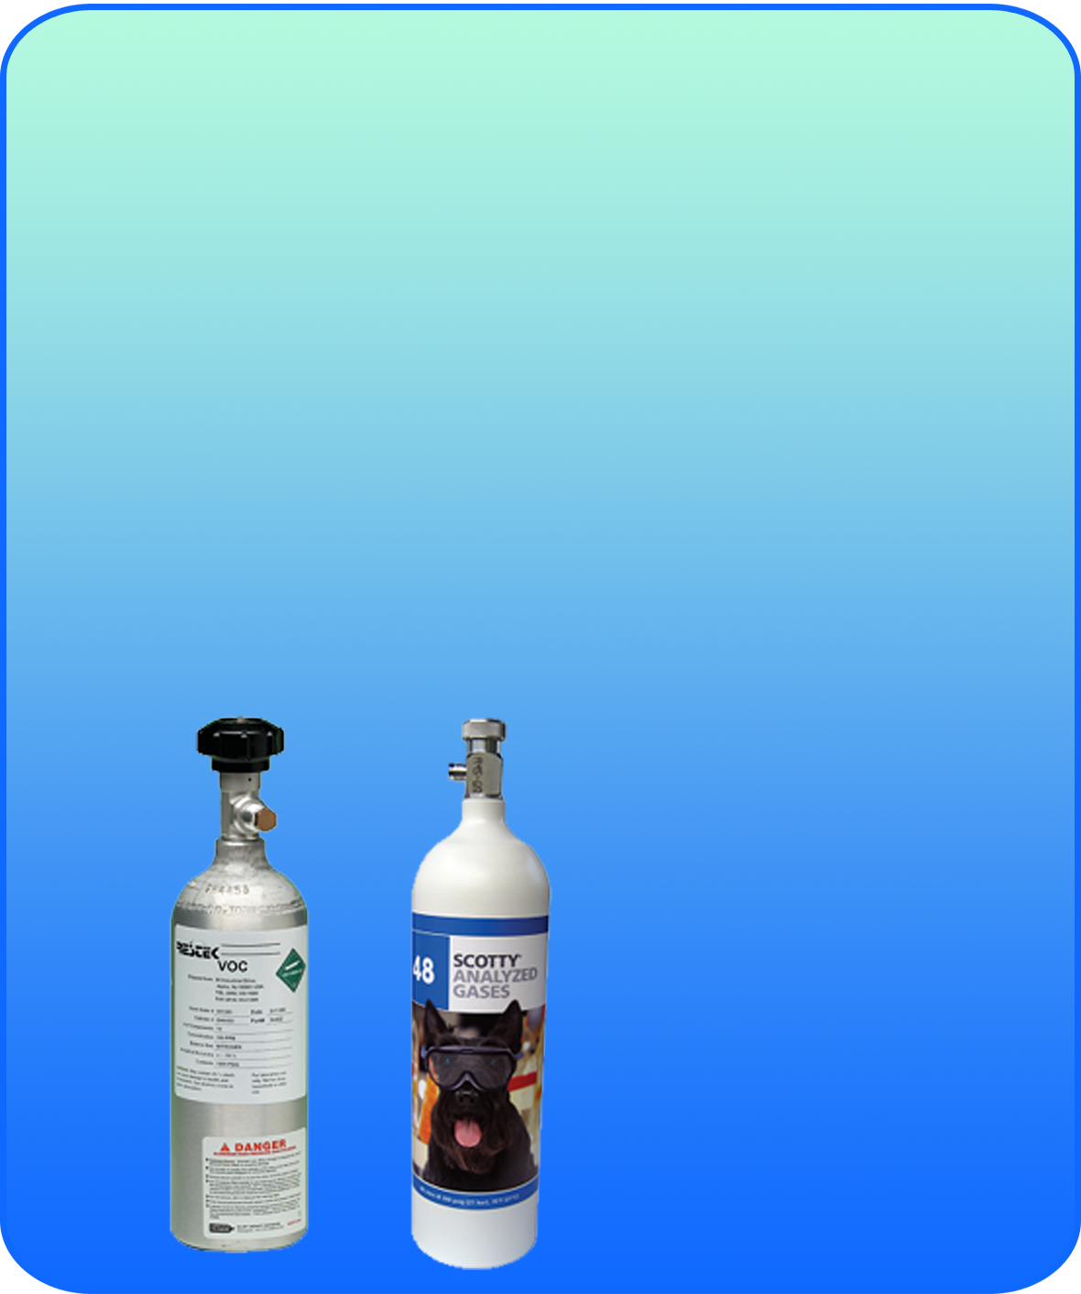

同时获取两个不同生产厂的标准
TO14A/TO15
一次订货同时得到对比标准
气瓶供货12个月稳定

Linde Air Liquid
Spectra Scotty
A B
A 104 升

B 110升
有欧洲标准
PI 标注气瓶
TO-14A 41种成分混合气 (41种成分)
丙烯腈  苯  溴化甲烷  1,3-丁二烯  四氯化碳  氯苯  氯仿  氯甲烷  1,2-二溴乙烷  m-二氯代苯  o-二氯代苯  p-二氯代苯  二氯二氟甲烷  1,1-二氯乙烷 | 1,2-二氯乙烷  1,1-二氯乙烯  顺-1,2-二氯乙烯  1,2-二氯丙烷  顺-1,3-二氯丙烯  反-1,3-二氯丙烯  二氯四氟乙烷  乙苯  氯乙烷  六氯-1,3丁二烯  二氯甲烷  苯乙烯  1,1,2,2-四氯乙烷  四氯乙烯 | 甲苯  1,2,4-三氯代苯  1,1,1-三氯乙烷  1,1,2-三氯乙烷  三氯乙烯  三氯氟甲烷  1,1,2 三氯三氟乙烷  1,2,4-三甲苯  1,3,5-三甲苯  氯乙烯  m-二甲苯  o-二甲苯  p-二甲苯
名称 |  |  | 数量 | 订货号
1ppm/氮中104升@ 1,800psi |  |  | ea. | 34430
1ppm/氮中110升@ 1,800psi (Pi-瓶标注压力) |  |  | ea. | 34430-PI
100ppb/氮中104升@ 1,800psi |  |  | ea. | 34431
100ppb/氮中110升@ 1,800psi (Pi-瓶标注压力) |  |  | ea. | 34431-PI

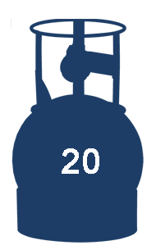

Email：xuehail@163.com 电话：400-600 0709 010-84723211 传真：010-8472 3212

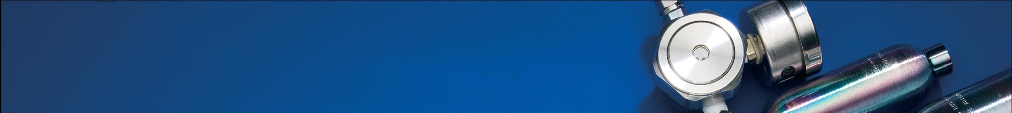

TO-14A GC/MS 协调标准混合气
溴氟苯
名称 | 数量 | 订货号
1ppm/氮中104升@ 1,800psi | ea. | 34406
1ppm/氮中110升@ 1,800psi (Pi-瓶标注压力) | ea. | 34406-PI
100ppb/氮中104升@ 1,800psi | ea. | 34424
100ppb/氮中110升@ 1,800psi (Pi-瓶标注压力) | ea. | 34424-PI

TO-14A芳烃合气 (14种成分)
苯  氯苯  m-二氯代苯  o-二氯代苯  p-二氯代苯 | 乙苯  苯乙烯  甲苯  1,2,4-三氯代苯  1,2,4-三甲苯 | 1,3,5-三甲苯  m-二甲苯  o-二甲苯  p-二甲苯
名称 |  |  | 数量 | 订货号
1ppm/氮中104升@ 1,800psi |  |  | ea. | 34404
1ppm/氮中110升@ 1,800psi (Pi-瓶标注压力) |  |  | ea. | 34404-PI
100ppb/氮中104升@ 1,800psi |  |  | ea. | 34423
100ppb/氮中110升@ 1,800psi (Pi-瓶标注压力) |  |  | ea. | 34423-PI

TO-14A 氯烃混合气 (19种成分)
四氯化碳  氯仿  1,1-二氯乙烷  1,2-二氯乙烷  1,1-二氯乙烯  顺-1,2-二氯乙烯  1,2-二氯丙烷 | 顺-1,3-二氯丙烯  反-1,3-二氯丙烯  氯乙烷  六氯-1,3丁二烯  氯甲烷  二氯甲烷  1,1,2,2-四氯乙烷 | 四氯乙烯  1,1,1-三氯乙烷  1,1,2-三氯乙烷  三氯乙烯  氯乙烯
名称 |  |  | 数量 | 订货号
1ppm/氮中104升@ 1,800psi |  |  | ea. | 34402
1ppm/氮中110升@ 1,800psi (Pi-瓶标注压力) |  |  | ea. | 34402-PI
100ppb/氮中104升@ 1,800psi |  |  | ea. | 34422
100ppb/氮中110升@ 1,800psi (Pi-瓶标注压力) |  |  | ea. | 34422-PI

TO-14A 内标混合标样 (3种成分)
溴氯甲烷 | 氯苯-d5 | 1,4-二氟苯
名称 |  |  | 数量 | 订货号
1ppm/氮中104升@ 1,800psi |  |  | ea. | 34412
1ppm/氮中110升@ 1,800psi (Pi-瓶标注压力) |  |  | ea. | 34412-PI
100ppb/氮中104升@ 1,800psi |  |  | ea. | 34427
100ppb/氮中110升@ 1,800psi (Pi-瓶标注压力) |  |  | ea. | 34427-PI

TO-14A 内标/协调标样(4种成分)
溴氯甲烷  1-溴-4-氟苯 | 氯苯-d5 | 1,4-二氟苯
名称 |  |  | 数量 | 订货号
1ppm/氮中104升@ 1,800psi |  |  | ea. | 34408
1ppm/氮中110升@ 1,800psi (Pi-瓶标注压力) |  |  | ea. | 34408-PI
100ppb/氮中104升@ 1,800psi |  |  | ea. | 34425
100ppb/氮中110升@ 1,800psi (Pi-瓶标注压力) |  |  | ea. | 34425-PI

北京明尼克分析仪器设备中心 www.mingnike.com 北京100102 朝阳区望京西园222号星源国际 D-1503室

TO-15 Subset 25 成分混合气 ( 25种成分)
丙酮  烯丙基氯  苄基氯*  溴二氯甲烷  溴仿  1,3-丁二烯  2-丁酮 (MEK)  二硫化碳*  环己胺  二溴氯甲烷 | 反-1,2-二氯乙烯  1,4-二氧杂环乙烷  乙酸乙酯  4-乙基甲苯  庚烷  正己烷  2-己酮 (MBK)  4-甲基-2-戊酮 | 甲基-tert-基醚 (MTBE)  2-丙醇  丙烯  四氢呋喃  2,2,4-三甲基戊烷  醋酸乙烯  溴化乙烯
名称 |  |  | 数量 | 订货号
1ppm/氮中104升@ 1,800psi |  |  | ea. | 34434
1ppm/氮中110升@ 1,800psi (Pi-瓶标注压力) |  |  | ea. | 334434-PI
100ppb/氮中104升@ 1,800psi |  |  | ea. | 34435
100ppb/氮中110升@ 1,800psi (Pi-瓶标注压力) |  |  | ea. | 34435-PI

合气 (65种成分)
丙酮  丙烯醛  苯  氯甲苯  溴仿 三溴甲烷  溴甲烷  溴二氯甲烷  1,3-丁二烯  2-丁酮  二硫化碳  四氯化碳  氯苯  氯乙烷  氯仿  环己烷  氯甲烷  二溴氯甲烷  邻二氯苯  间二氯苯  对二氯苯  1,1-二氯乙烷  1,2-二氯乙烷 | 1,2-二氯乙烯顺-1,2-二氯乙烯  反-1,2-二氯乙烯  1,2-二氯丙烷  顺-1,3-二氯丙烯  反-1,3-二氯丙烯  1,4-二恶烷  乙醇  乙基乙炔  乙基苯  1,1-二溴乙烷  对甲乙苯  三氯氟甲烷  二氯二氟甲烷  三氯三氟乙烷  二氯四氟乙烷  庚烷  六氯-1,3-丁二烯  己烷  2-己酮  甲基丙烯酸甲酯  甲基异丁基酮 | 二氯甲烷  甲基叔丁基醚  2-丙醇  丙烯  苯乙烯  1,1,2,2-四氯乙烷  四氯乙烯  四氢呋喃  甲苯  1,1,1-三氯乙烷  1,1,2-三氯乙烷  三氯乙烯  1,2,4-三氯苯  1,2,3-三甲苯  1,3,5-三甲苯  乙烯基乙炔  氯乙烯  邻二甲苯  间二甲苯  对二甲苯
名称 |  |  | 数量 | 订货号
1ppm/氮中104升@ 1,800psi |  |  | ea. | 34436
1ppm/氮中110升@ 1,800psi (Pi-瓶标注压力) |  |  | ea. | 34436-PI
100ppb/氮中104升@ 1,800psi |  |  | ea. | 34437
100ppb/氮中110升@ 1,800psi (Pi-瓶标注压力) |  |  | ea. | 34437-PI

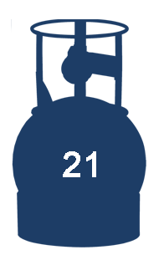

TO-14A/TO-15/TO-17 P/T 样品数据比对计划

Restek和Spectra/Linde公司合作推出一个” P/T标样鉴定活动”活动。VOC分析的实验室或其他用户参加这个活动可以鉴定自身的测试精度或者与其他实验室数据进行测试精度比较。
参加这个活动的用户可以直接从林德/光谱气体收到一个气瓶，瓶中充有TO-14A/TO-15的各种成分和浓度的气体。用户进行定性、定量的分析后将结果报告给Spectra/Linde。这个结果将会发表并分发给各个实验室，作为同行比对。为了保密，所有参加的实验室是匿名的，只有他们自己知道他们自己的结果。每年第四季度向各个实验室发送一次，以便进行数据统计。
名称 | 数量 | 订货号
P/T样品数据比对150升@ 1,800psig | ea. | 34560

BTEX Gas Mix ( 6种成分)
苯  乙苯 | 甲苯  邻二甲苯 | 间二甲苯  对二甲苯
名称 |  |  | 数量 | 订货号
1ppm/氮中104升@ 1,800psi |  |  | ea. | 34414
1ppm/氮中110升@ 1,800psi (Pi-瓶标注压力) |  |  | ea. | 34414-PT
100ppb/氮中104升@ 1,800psi |  |  | ea. | 34428
100ppb/氮中110升@ 1,800psi (Pi-瓶标注压力) |  |  | ea. | 34428-PT

BTEX / MTBE 混合气标样( 7种成分)
苯  乙苯  甲基叔丁基醚 | 甲苯  间－二甲苯  鄰－二甲苯 | 对－二甲苯
名称 |  |  | 数量 | 订货号
1ppm/氮中104升@ 1,800psi |  |  | ea. | 34541
1ppm/氮中110升@ 1,800psi (Pi-瓶标注压力) |  |  | ea. | 34541-PI
100ppb/氮中104升@ 1,800psi |  |  | ea. | 34542
100ppb/氮中110升@ 1,800psi (Pi-瓶标注压力) |  |  | ea. | 34542-PT

5种含硫成分（ 5 种成分）
硫化碳  二甲基硫醚 | 乙硫醇  硫化氢 | 甲硫醇
名称 |  |  | 数量 | 订货号
1ppm/氮中110升@ 1,800psi |  |  | ea. | 34561
1ppm/氮中110升@ 1,800psi (Pi-瓶标注压力) |  |  | ea. | 34561-PI

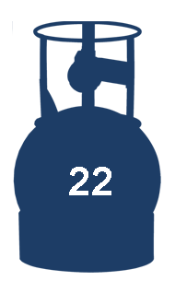

Email：xuehail@163.com 电话：400-600 0709 010-84723211 传真：010-8472 3212

麻省APH混合气（ 26成分）
苯  1,3-丁二烯  丁基环己烷  环己烷  n-癸烷  2,3-二甲基庚烷  2,3-二甲基戊烷  n-十二烷  乙苯 | 正庚烷  正己烷  异戊烷  枯稀  对-异丙基甲苯  甲基叔丁基醚  1-甲基-3-乙苯  萘  n-壬烷 | n-辛烷  甲苯  1,2,3-三甲苯  1,3,5-三甲苯  正十一烷  邻二甲苯  间对二甲苯混合
名称 |  |  | 数量 | 订货号
1ppm/氮中104升@ 1,800psi |  |  | ea. | 34540
140-450ppb/氮中90升@ 1,500psi (Pi-瓶标注压力) |  |  | ea. | 34540-PI

日本校准标样混合气（ 9成分）
丙烯腈  苯  1,3-丁二烯 | 氯仿  1,2-二氯乙烷  二氯甲烷 | 四氯乙烯  三氯乙烯  氯乙烯
名称 |  |  | 数量 | 订货号
1ppm/氮中104升@ 1,800psi |  |  | ea. | 34418
1ppm/氮中110升@ 1,500psi (Pi-瓶标注压力) |  |  | ea. | 34418-PI
Spectra/Linde 标准气瓶
铝合金 8 X 24cm
体积：104升
压力：1800 psi
接口：CGA-180
重量：0.7kg
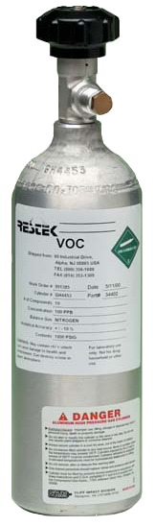

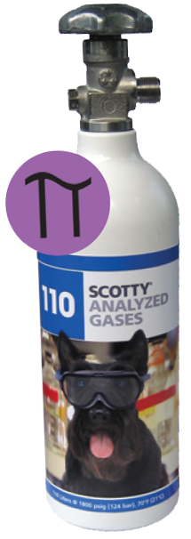
Scotty / Air Liquid 标准气瓶
EU标准，PI-标记
铝合金 8.3 X 29.5cm
体积：110升
压力：1800 psi
接口：CGA-180
重量：1kg
US DOT 号：3AL2216
EU标准，PI-标记含义：
符合压力容器运输标准
欧共体压力安全标准
标注在气瓶上

臭氧预成混合气/PAMS ( 57种成分) |  |  |  |  |  | 臭氧预成/PAMS混合气 ( 57种成分)  (57 成份按照EPA 浓度: ppbC)
乙炔  苯  正丁烷  1-丁烯  顺-2-丁烯  反-2-丁烯  环己烷  换戊烷  正庚烷  m-二乙苯  p-二乙苯  2,2-二甲基丁烷  2,3-二甲基丁烷  2,3-二甲基戊烷  2,4-二甲基戊烷  正十二烷  乙烷  乙苯  乙烯 | m-乙基甲苯  o-乙基甲苯  p-以及甲苯ne  正庚烷  正己烷  1-己烯  异丁烷  异戊烷  异戊二烯  枯稀  甲基环己烷  甲基换戊烷  2-甲基庚烷  3-甲基庚烷  2-甲基己烷  3-甲基己烷  2-甲基戊烷  3-甲基戊烷  正壬烷 | 正辛烷  正戊烷  1-戊烯  顺-2-戊烯  反-2-戊烯  丙烷  n-丙基苯  丙烯  苯乙烯  甲苯  1,2,3-三甲苯  1,2,4-三甲苯  1,3,5-三甲苯  2,2,4-三甲基戊烷  2,3,4-三甲基戊烷  n-十一烷  o-二甲苯  m/p-二甲苯 (混合) |  |  |  | 乙炔 40  苯 30  正丁烷 40  1-丁烯 30  顺-2-丁烯 35  反-2-丁烯 25  环己烷 40  换戊烷 20  正庚烷 30  m-二乙苯 40  p-二乙苯 25  2,2-二甲基丁烷 40  2,3-二甲基丁烷 50  2,3-二甲基戊烷 50  2,4-二甲基戊烷 40  正十二烷 40  乙烷 25  乙苯 25  乙烯 20  m-乙基甲苯 25  o-乙基甲苯 30  p-以及甲苯ne 40  正庚烷 25  正己烷 30  1-己烯 60  异丁烷 25  异戊烷 40  异戊二烯 40 | 枯稀 40  甲基环己烷 30  甲基换戊烷 25  2-甲基庚烷 25  3-甲基庚烷 25  2-甲基己烷 25  3-甲基己烷 25  2-甲基戊烷 20  3-甲基戊烷 40  正壬烷 25  正辛烷 30  正戊烷 25  1-戊烯 25  顺-2-戊烯 35  反-2-戊烯 25  丙烷 40  n-丙基苯 30  丙烯 25  苯乙烯 40  甲苯 40  1,2,3-三甲苯 25  1,2,4-三甲苯 40  1,3,5-三甲苯 25  2,2,4-三甲基戊烷 30  2,3,4-三甲基戊烷 25  n-十一烷 30  o-二甲苯 25
名称 |  |  | 数量 | 订货号 |  | 名称 |  | 数量 | 订货号
1ppm/氮中104升@ 1,800psi |  |  | ea. | 34420 |  | 20-60ppbC/氮中104升@ 1,800psi |  | ea. | 34445
1ppm/氮中30升@ 500psi (Pi-瓶标注压力) |  |  |  | 34420-PI |  | 20-60ppbC/氮中110升@ 1,800psi (Pi-瓶标注压力) |  | ea | 3444-PI
100ppb/氮中104升@ 1,800psi |  |  | ea. | 34429
100ppb/氮中110升@ 1,800psi (Pi-瓶标注压力) |  |  | ea. | 34429-PI

小气瓶支架
                - 稳定支持安放小气瓶
                - 适用于8cm直径的气瓶
                - 装有调节螺钉用于固定气瓶

可以安放104升和110升气瓶。安全可靠。

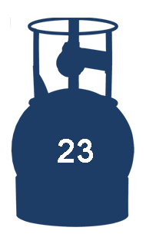
北京明尼克分析仪器设备中心 www.mingnike.com 北京100102 朝阳区望京西园星源国际 D-1503

